Проект:

**Мои предки в годы Великой Отечественной войны.**

***Сокольников Андрей, 7лет, группа №5 д-с «Жар-птица».***

Цель: узнать, как можно больше о своих родственниках и их действиях в Великой Отечественной Войне.

Задачи:

1. Созвониться с родственниками (дедушка и бабушка в г. Горловка) и поговорить об их родителях, поискать фото.
2. Попросить папу поискать в интернете сведения о его дедушках.
3. Расспросить бабушку и дедушку (в г. Калуге) об их родителях, попросить фото. Подключить дальних родственников
4. Вместе с мамой объединить все сведения в одно целое. Составить родословное дерево.

Я уже знал, что один из дедушек Павлов Михаил Лаврентьевич был герой и воевал на танке Т-34. Он орденоносец. Прошел всю войну с первого дня! Имел ранения. У нас есть его фотографии.

Но мы продолжали искать. В интернете папа нашел сайт с героями войны. Там выложены документы и наградные листы моего дедушки Танкиста Павлова М.Л. Папа сам был удивлен! Не зря искали. Там подробно описаны заслуги деда, как он спас своего командира из горящего танка, как сам был ранен.

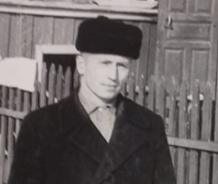

Герой- Павлов М.Л. (мой прадед)

Но оказывается у меня очень геройские и другие прадедушки и прабабушки!

Звоним в Горловку. Отец моей бабушки Вали- Глотов Тимофей Петрович был в плену у фашистов. Его забрали в трудовой лагерь в 14 лет! Вот так то… 4 года мальчишка работал на немцев, пока не освободили! Выжил! Вернулся! И Родину поднимал! И в ссылку еще попал (как бывший пленный)

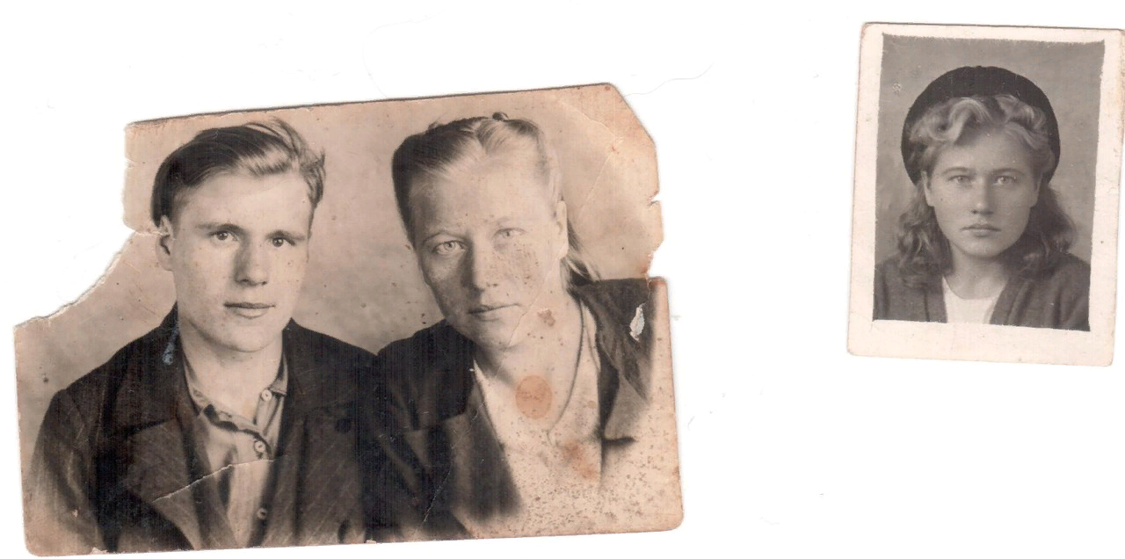

Это дед Глотов Тимофей и его жена(моя прабабушка Надежда)

Теперь очередь калужских бабушки и дедушки.

После долгих расспросов выяснили, что мало что знаем о отце деда Сокольникове Геннадии Константиновиче. Воевал, ранен, вернулся. Как же так?

Начали расспрашивать родственников деда. Оказывается, дед тоже не промах! закончил школу снайперов (декабрь 1942- июль 1943 гг). Круто!

Пошел добровольцем на фронт в возрасте 17 лет. Служил в 53 стрелковом полку с июля 1943 г по февраль 1945 г. 13 февраля 1945 года был ранен в голень, попал в госпиталь, в окончании войны уже не участвовал.  Лишился ноги и был инвалидом ВОВ 1 группы.

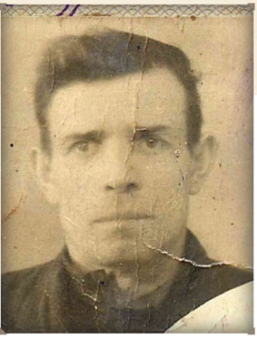

Сокольников Г.К. (Мой прадед)

Это только прадеды.

А прабабушки….

Жена деда Павлова М.Л. (танкиста) – Коблякова Клавдия Семеновна. В годы войны работала учительницей в деревне Красилово Валдайской области. В то время фашисты при входе в населенные пункты в первую очередь убивали коммунистов и учителей. Немцы подошли прямо к их деревне. И всех жителей срочно эвакуировали в дальние деревни. В первую очередь учительницу и детей. Немцы так и не взяли деревню. Бабушка прожила 96 лет. И умерла недавно…

Но и это еще не все! Оказывается еще одна прабабушка (мама деда с г. Горловки) жила в Запорожье (Украина) и попала в плен совсем девочкой. Сбежала! И пешком добиралась к своим родителям в Запорожье. Три раза линию фронта переходила! Но дошла! Вернулась к своим.

Вот такие геройские у меня родственники! Я горжусь ими. И хочу сохранить память о них!

А теперь можно и составить геройское родословное дерево: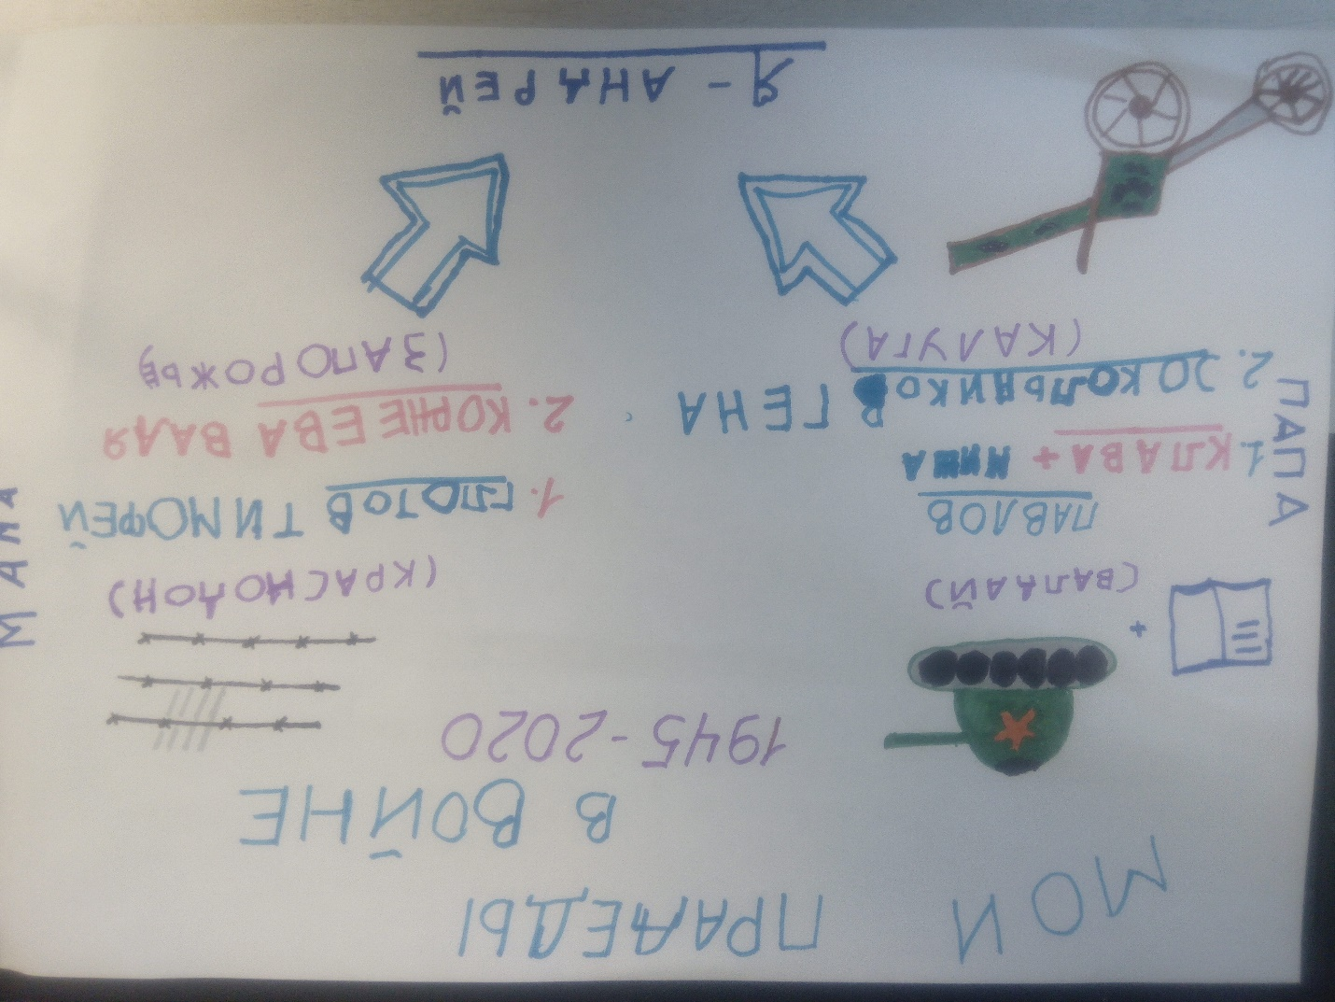

И можно подготовить репортаж на эту тему.

